JVIZ Osnovna šola Dobrepolje
VIDEM 80
1312 VIDEM DOBREPOLJE

IZBOR UČBENIKOV IN DELOVNIH ZVEZKOV, KI JIH ZA ŠOLSKO LETO 2016/2017 PREDLAGA STROKOVNI AKTIV

1. RAZRED- 41 učencev
 | naziv | predmet | cena
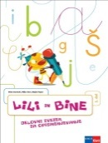 | M. Kramarič, M. Kern, et al.: LILI IN BINE, zvezek za opismenjevanje v dveh delih, prenova 2013, založba ROKUS-KLETT, EAN: 9789612713836, (3157) | Slovenščina | 9,90
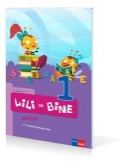 | Prenovljeni učni načrt  M. Kordigel Aberšek, I. Saksida: LILI IN BINE 1, berilo, založba ROKUS-KLETT, EAN: 9789612711030  Prva potrditev: 2011 | Slovenščina | 9,85
 | NOVO  NAŠA ULICA, bralni listi, NOVO 2016, založba DZS, EAN: 9789610207412 | Slovenščina | 6,90
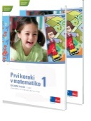 | M. Rajšp, J. Žic: PRVI KORAKI V MATEMATIKO 1, delovni zvezek, založba ROKUS-KLETT, EAN: 3831075924338, (9789612097806)  Založba ima omejeno zalogo, ponatisa ne bo | Matematika | 12,30
 |  | Skupaj: | 38,95
DELOVNI ZV. SKUPAJ : 29,10

2. RAZRED- 24 učencev
 | naziv | predmet | cena
 | NOVO  M. Kramarič, M. Kern, et al.: LILI IN BINE 2, medpredmetni učni komplet samostojnih delovnih zvezkov za 2. razred s kodo in prilogami, NOVO 2016, založba ROKUS-KLETT, EAN: 3831075927001 | Slovenščina | 40,00
 | Prenovljeni učni načrt  M. Kordigel Aberšek: LILI IN BINE 2, berilo, založba ROKUS-KLETT, EAN: 9789612712150  Prva potrditev: 2012 | Slovenščina | 11,85
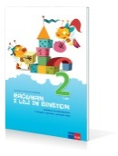 | M. Kramarič, M. Kern, et al.: RAČUNAM Z LILI IN BINETOM 2, vadnica za matematiko, založba ROKUS-KLETT, EAN: 9789612714420 | Matematika | 8,90
 |  | Skupaj: | 60,75

DELOVNI ZV.SKUPAJ: 48,90

3. RAZRED – 39 učencev
 | naziv | predmet | cena
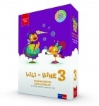 | M. Kramarič, M. Kern, et al.: LILI IN BINE 3, NOVO 2015, učni komplet samostojnih delovnih zvezkov za 3. razred + koda LILIBI, založba ROKUS-KLETT, EAN: 3831075924321 | Slovenščina | 49,00
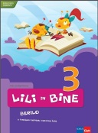 | Prenovljeni učni načrt  M. Kordigel, I. Saksida: LILI IN BINE 3, berilo, založba ROKUS-KLETT, EAN: 9789612713867  Prva potrditev: 2013 | Slovenščina | 13,85
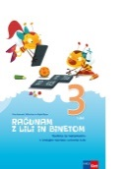 | M. Kramarič, M. Kern, et al.: RAČUNAM Z LILI IN BINETOM 3, vadnica za matematiko (2 dela), založba ROKUS-KLETT, EAN: 9789612716752 | Matematika | 8,90
 |  | Skupaj: | 71,75
DELOVNI ZV.SKUPAJ: 57,90

4. RAZRED- 25 učencev
 | naziv | predmet | cena
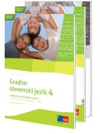 | D. Kapko, N. Cajhen, M. Bešter Turk et al.: GRADIM SLOVENSKI JEZIK 4, samostojni delovni zvezek za slovenščino - jezik, 2 dela - POSODOBLJEN, založba ROKUS-KLETT, EAN: 9789612713799 | Slovenščina | 17,15
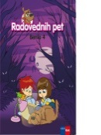 | Prenovljeni učni načrt  M. Blažič, G. Kos et al.: RADOVEDNIH PET 4, berilo, založba ROKUS-KLETT, EAN: 9789612713270  Prva potrditev: 2014 | Slovenščina | 14,00
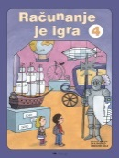 | A. Dežman, S. Osterman: RAČUNANJE JE IGRA 4, delovni zvezek, založba ANTUS, EAN: 3830017145442 | Matematika | 5,95
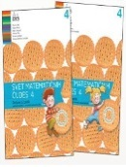 | M. Cotič et al.: SVET MATEMATIČNIH ČUDES 4, delovni učbenik z dodanimi medpredmetnimi vsebinami, 2 dela, prenova 2014, založba DZS, EAN: 9789610206347 | Matematika | 17,70
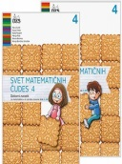 | M. Cotič et al.: SVET MATEMATIČNIH ČUDES 4, delovni zvezek, 2 dela, prenova 2012, založba DZS, EAN: 9789610200970 | Matematika | 13,00
 | S. Maidment, L. Roberts: HAPPY STREET 1 NEW EDITION, učbenik, založba MKT, EAN: 9780194730976  Prva potrditev: 2013  ČE SE NISTE ODLOČILI ZA IZPOSOJO UČBENIKA V UČBENIŠKEM SKLADU, GA LAHKO KUPITE | Angleščina | 19,40
 | Prenovljeni učni načrt  O. Janša Zorn, M. Umek: DRUŽBA IN JAZ 1, učbenik za 4. razred, PRENOVLJENO, založba MODRIJAN, EAN: 9789612416294  Prva potrditev: 2012 | Družba | 14,20
 | O. Janša Zorn, M. Umek: DRUŽBA IN JAZ 1, delovni zvezek za 4. razred, PRENOVLJENO s kodo za dostop do interaktivnega učbenika, založba MODRIJAN, EAN: 9789612416300 | Družba | 11,40
 | Prenovljeni učni načrt  D. Krnel et al.: OD MRAVLJE DO SONCA 1, učbenik za 4. razred, PRENOVLJENO, založba MODRIJAN, EAN: 9789612416386  Prva potrditev: 2012 | Naravoslovje in tehnika | 13,90
 | D. Krnel et al.: OD MRAVLJE DO SONCA 1, delovni zvezek za 4. razred, PRENOVLJENO s kodo za dostop do interaktivnega učbenika, založba MODRIJAN, EAN: 9789612416379 | Naravoslovje in tehnika | 11,90
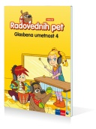 | Prenovljeni učni načrt  T. Mraz Novak, dr. J. Lango: RADOVEDNIH PET 4, učbenik za glasbeno umetnost, založba ROKUS-KLETT, EAN: 9789612713225  Prva potrditev: 2014 | Glasbena umetnost | 14,50
 |  | Skupaj: | 153,10
DELOVNI ZV.SKUPAJ: 77,10

5. RAZRED- 24 učencev
 | naziv | predmet | cena
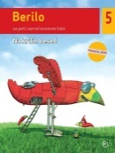 | Prenovljeni učni načrt  B. Golob, M. Kordigel, I. Saksida: BERILO 5, NA KRILIH BESED, berilo za 5. razred, PRENOVA 2015, založba MKZ, EAN: 9789610135661  Prva potrditev: 2015 | Slovenščina | 17,90
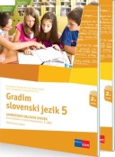 | D. Kapko, N. Cajhen, M. Bešter Turk et al.: GRADIM SLOVENSKI JEZIK 5, samostojni delovni zvezek za slovenščino - jezik, 2 dela - POSODOBLJENO, založba ROKUS-KLETT, EAN: 9789612713805, (0149) | Slovenščina | 17,15
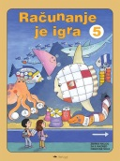 | A. Dežman, S. Osterman: RAČUNANJE JE IGRA 5, delovni zvezek, založba ANTUS, EAN: 3830017145459 | Matematika | 5,95
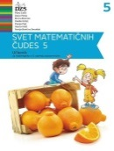 | Prenovljeni učni načrt  M. Cotič et al.: SVET MATEMATIČNIH ČUDES 5, učbenik, prenova 2013, založba DZS, EAN: 9789610203261  Prva potrditev: 2013 | Matematika | 18,50
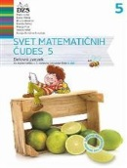 | M. Cotič et al.: SVET MATEMATIČNIH ČUDES 5, delovni zvezek v 2 delih z medpredmetnimi vsebinami in kodo za dostop do spletnih vsebin, prenova 2013, založba DZS, EAN: 9789610203278 | Matematika | 18,20
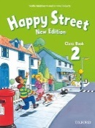 | S. Maidment, L. Roberts: HAPPY STREET 2 NEW EDITION, učbenik za angleščino, založba MKT, EAN: 9780194730846  Prva potrditev: 2013  ČE SE NISTE ODLOČILI ZA IZPOSOJO UČBENIKA V UČBENIŠKEM SKLADU, GA LAHKO KUPITE | Angleščina | 19,40
 | Prenovljeni učni načrt  M. Umek, O. Janša Zorn: DRUŽBA IN JAZ 2, učbenik za 5. razred, PRENOVLJENO, založba MODRIJAN, EAN: 9789612416317  Prva potrditev: 2012 | Družba | 14,20
 | M. Umek, O. Janša Zorn: DRUŽBA IN JAZ 2, delovni zvezek za 5. razred, PRENOVLJENO s kodo za dostop do interaktivnega učbenika, založba MODRIJAN, EAN: 9789612416324 | Družba | 11,40
 | ŠOLSKA KARTA - SLOVENIJA, založba MKZ, EAN: 9788611153490 | Družba | 4,90
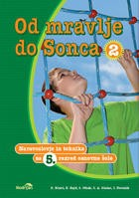 | Prenovljeni učni načrt  D. Krnel et al.: OD MRAVLJE DO SONCA 2, učbenik za naravoslovje in tehniko za 5. razred, PRENOVLJENO, založba MODRIJAN, EAN: 9789612416393  Prva potrditev: 2012 | Naravoslovje in tehnika | 13,90
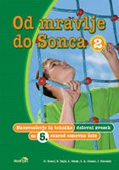 | D. Krnel et al.: OD MRAVLJE DO SONCA 2, delovni zvezek, PRENOVLJENO s kodo za dostop do interaktivnega učbenika, založba MODRIJAN, EAN: 9789612416409 | Naravoslovje in tehnika | 11,90
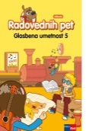 | Prenovljeni učni načrt  T. Mraz Novak, dr. J. Lango: RADOVEDNIH PET 5, učbenik za glasbeno umetnost, založba ROKUS-KLETT, EAN: 9789612716837  Prva potrditev: 2015 | Glasbena umetnost | 14,50
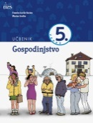 | Prenovljeni učni načrt  F. Lovšin Kozina: GOSPODINJSTVO 5, učbenik, založba DZS, EAN: 9789610200826  Prva potrditev: 2011 | Gospodinjstvo | 14,50
 |  | Skupaj: | 182,40

DELOVNI ZV.SKUPAJ: 69,50

6. RAZRED – 35 učencev
 | naziv | predmet | cena
 | NOVO  SLOVENŠČINA V OBLAKU 6, samostojni delovni zvezek za slovenščino, 4 deli, založba ROKUS-KLETT, EAN: 9789612717087 | Slovenščina | 17,90
 | Prenovljeni učni načrt  B. Golob et al.: BERILO 6, KDO SE SKRIVA V OGLEDALU?, berilo za 6. razred, založba MKZ, EAN: 9789610106593  Prva potrditev: 2011 | Slovenščina | 17,40
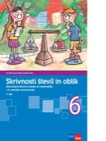 | T. Končan, V. Moderc, R. Strojan: SKRIVNOSTI ŠTEVIL IN OBLIK 6, samostojni delovni zvezek, 4 deli, založba ROKUS-KLETT, EAN: 9789612716691 | Matematika | 17,90
 | D. Goodey, N. Goodey: MESSAGES 1, NEW EDITION, učbenik za angleščino, slovenska izdaja, prenova 2014, založba ROKUS-KLETT, EAN: 9789612713638  Prva potrditev: 2014 | Angleščina | 16,50
 | D. Goodey, N. Goodey: MESSAGES 1, NEW EDITION, delovni zvezek za angleščino, slovenska izdaja, prenova 2014, založba ROKUS-KLETT, EAN: 9789612713645 | Angleščina | 14,90
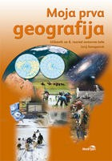 | Prenovljeni učni načrt  J. Senegačnik: MOJA PRVA GEOGRAFIJA, učbenik za 6. razred PRENOVLJENO, založba MODRIJAN, EAN: 9789612416997  Prva potrditev: 2011 | Geografija | 12,50
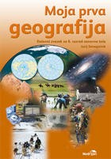 | J. Senegačnik: MOJA PRVA GEOGRAFIJA, delovni zvezek za 6. razred PRENOVLJENO s kodo za dostop do interaktivnega učbenika, založba MODRIJAN, EAN: 9789612417086 | Geografija | 10,20
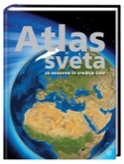 | Uredil: S. Brinovec: ATLAS SVETA ZA OSNOVNE IN SREDNJE ŠOLE, PRENOVLJEN, založba MKZ, EAN: 9789610113393 | Geografija | 34,96
 | Prenovljeni učni načrt  NOVO  H. Verdev: RAZISKUJEM PRETEKLOST 6, učbenik za zgodovino, PRENOVA 2016, založba ROKUS-KLETT, EAN: 9789612717162  Prva potrditev: 2016 | Zgodovina | 17,25
 | Prenovljeni učni načrt  A. Šorgo, S.A. Glažar, M. Slavinec: AKTIVNO V NARAVOSLOVJE 1, učbenik za naravoslovje v 6. razredu, založba DZS, EAN: 9789610201151  Prva potrditev: 2012 | Naravoslovje | 15,90
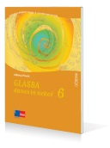 | Prenovljeni učni načrt  A. Pesek: GLASBA DANES IN NEKOČ 6, učbenik+DODATEK za prenovljen UN, založba ROKUS-KLETT, EAN: 9789612716172  Prva potrditev: 2012 | Glasbena umetnost | 17,90
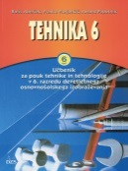 | Prenovljeni učni načrt  B. Aberšek, F. Florjančič, A. Papotnik: TEHNIKA 6, učbenik, založba DZS, EAN: 9788634136715  Prva potrditev: 2011 | Tehnika in tehnologija | 20,10
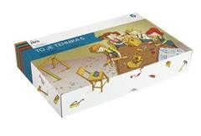 | TO JE TEHNIKA 6, delovni zvezek + gradiva, založba DZS, EAN: 9789610207030 | Tehnika in tehnologija | 19,90
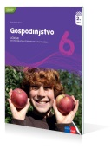 | Prenovljeni učni načrt  S. Kostanjevec: GOSPODINJSTVO 6, učbenik - PRENOVLJEN, založba ROKUS-KLETT, EAN: 9789612711146  Prva potrditev: 2011 | Gospodinjstvo | 15,60
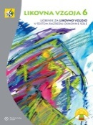 | Prenovljeni učni načrt  B. Tomšič Čerkez: LIKOVNA VZGOJA 6, učbenik, založba MKZ, EAN: 9789610107293  Prva potrditev: 2012 | Likovna umetnost | 13,90
 |  | Skupaj: | 262,81

DELOVNI ZV.SKUPAJ: 115,76

7. RAZRED – 36 učencev
 | naziv | predmet | cena
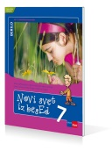 | Prenovljeni učni načrt  M. Blažič et al.: NOVI SVET IZ BESED 7, berilo, založba ROKUS-KLETT, EAN: 9789612710156  Prva potrditev: 2011 | Slovenščina | 17,60
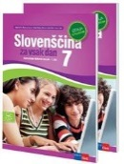 | D. Kapko, N. Cajhen, N. Drusany, M. B. Turk et al: SLOVENŠČINA ZA VSAK DAN 7, samostojni delovni zvezek (2 dela) - izdaja s plusom 2015, založba ROKUS-KLETT, EAN: 9789612716608 | Slovenščina | 17,90
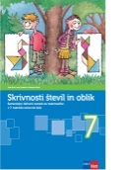 | T. Končan, V. Moderc, R. Strojan: SKRIVNOSTI ŠTEVIL IN OBLIK 7, samostojni delovni zvezek, novo 2015, založba ROKUS-KLETT, EAN: 9789612716707 | Matematika | 17,90
 | D. Goodey, N. Goodey: MESSAGES 2, NEW EDITION, učbenik za angleščino, slovenska izdaja, novo 2015, založba ROKUS-KLETT, EAN: 9789612716721  Prva potrditev: 2015 | Angleščina | 16,50
 | D. Goodey, N. Goodey: MESSAGES 2, NEW EDITION, delovni zvezek za angleščino, slovenska izdaja, novo 2015, založba ROKUS-KLETT, EAN: 9789612716714 | Angleščina | 14,90
 | Prenovljeni učni načrt  J. Senegačnik: GEOGRAFIJA EVROPE IN AZIJE, učbenik, založba MODRIJAN, EAN: 9789612413187  Prva potrditev: 2011 | Geografija | 13,90
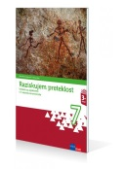 | Prenovljeni učni načrt  J. Razpotnik, D. Snoj: RAZISKUJEM PRETEKLOST 7, učbenik z dodatkom POSODOBLJEN, založba ROKUS-KLETT, EAN: 9789612712297  Prva potrditev: 2012 | Zgodovina | 18,85
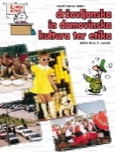 | Prenovljeni učni načrt  M. Čepič, J. Justin, V. Potočnik, M. Zupančič: DRŽAVLJANSKA IN DOMOVINSKA KULTURA TER ETIKA 7, učbenik, NOVO, založba I2, EAN: 9789616348836  Prva potrditev: 2013 | Domovinska in državljanska kultura in etika | 12,90
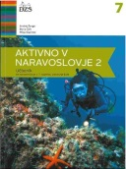 | Prenovljeni učni načrt  A. Šorgo, B. Čeh, M. Slavinec: AKTIVNO V NARAVOSLOVJE 2, učbenik za naravoslovje v 7. razredu, založba DZS, EAN: 9789610202523  Prva potrditev: 2013 | Naravoslovje | 15,90
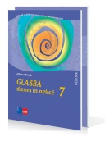 | Prenovljeni učni načrt  A. Pesek: GLASBA DANES IN NEKOČ 7, učbenik+DODATEK za prenovljen UN, založba ROKUS-KLETT, EAN: 9789612712303  Prva potrditev: 2012 | Glasbena umetnost | 17,90
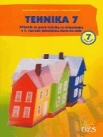 | Prenovljeni učni načrt  B. Aberšek et al.: TEHNIKA 7, učbenik, založba DZS, EAN: 9788634124255  Prva potrditev: 2011 | Tehnika in tehnologija | 17,60
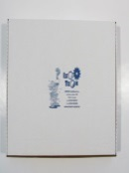 | A. Papotnik: PRAKTIČNO GRADIVO TEHNIKA 7, gradiva za 7. razred, založba IZOTECH, EAN: 3830032570076 | Tehnika in tehnologija | 11,00
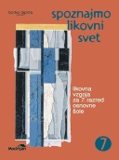 | Prenovljeni učni načrt  B. Tepina: SPOZNAJMO LIKOVNI SVET 7, učbenik, založba MODRIJAN, EAN: 9789612411695  Prva potrditev: 2012 | Likovna umetnost | 13,70
 | Izberite le delovne zvezke za tiste izbirne predmete, za katere se je odločil vaš otrok! | Izbirni predmeti
 | Izberite le učbenike za tiste izbirne predmete, za katere se je odločil vaš otrok! | Izbirni predmeti
 |  | Skupaj: | 206,55
DELOVNI ZV.SKUPAJ: 61,70

7. RAZRED - IZBIRNI PREDMETI
 | naziv | predmet | cena
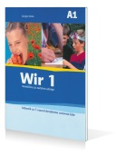 | Giorgio Motta: WIR 1, učbenik za nemščino, slovenska izdaja, založba ROKUS-KLETT, EAN: 3831075924529, (4232)  Prva potrditev: 2011 | Nemščina | 15,60
 | Giorgio Motta: WIR 1, delovni zvezek za nemščino, slovenska izdaja, založba ROKUS-KLETT, EAN: 9789612714178, (4225) | Nemščina | 14,00
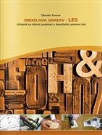 | Z. Puncer: OBDELAVA GRADIV - LES, učbenik za izbirni predmet, založba IZOTECH, EAN: 9789619104880  Prva potrditev: 2008 | Obdelava gradiv, les | 13,50
 |  | Skupaj: | 43,10

8. RAZRED- 32 učencev
 | naziv | predmet | cena
 | Prenovljeni učni načrt  M. Honzak et al.: BERILO 8, DOBER DAN, ŽIVLJENJE, berilo za 8. razred, založba MKZ, EAN: 9788611158983  Prva potrditev: 2011 | Slovenščina | 17,90
 | D. Kapko, N. Cajhen, N. Drusany, M. B. Turk et al: SLOVENŠČINA ZA VSAK DAN 8, samostojni delovni zvezek, 2 dela, POSODOBLJEN, založba ROKUS-KLETT, EAN: 9789612714130, (0187) | Slovenščina | 17,15
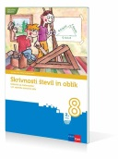 | Prenovljeni učni načrt  M. Robič, J. Berk, J. Draksler: SKRIVNOSTI ŠTEVIL IN OBLIK 8, učbenik, PRENOVA 2012, založba ROKUS-KLETT, EAN: 9789612712242  Prva potrditev: 2012 | Matematika | 15,30
 | D. Goodey, N. Goodey, M. Levy: MESSAGES 3, delovni zvezek, slovenska izdaja, založba ROKUS-KLETT, EAN: 9789612713942, (5550) | Angleščina | 14,90
 | D. Goodey, N. Goodey, M. Craven: MESSAGES 3, učbenik za angleški jezik, slovenska izdaja, založba ROKUS-KLETT, EAN: 9789612713959, (5567)  Prva potrditev: 2011  ČE SE NISTE ODLOČILI ZA IZPOSOJO UČBENIKA V UČBENIŠKEM SKLADU, GA LAHKO KUPITE | Angleščina | 16,50
 | Prenovljeni učni načrt  K. Kolenc Kolnik, M. Otič, A. Vovk, J. Senegačnik: GEOGRAFIJA AFRIKE IN NOVEGA SVETA, učbenik za geografijo v 8. razredu, založba MODRIJAN, EAN: 9789612414252  Prva potrditev: 2011 | Geografija | 13,90
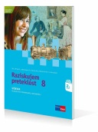 | Prenovljeni učni načrt  J. Razpotnik, D. Snoj: RAZISKUJEM PRETEKLOST 8, učbenik POSODOBLJEN, založba ROKUS-KLETT, EAN: 9789612710095  Prva potrditev: 2012 | Zgodovina | 17,25
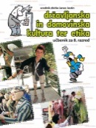 | Prenovljeni učni načrt  M. Čepič Vogrinčič et al.: DRŽAVLJANSKA IN DOMOVINSKA KULTURA TER ETIKA 8, učbenik, NOVO, založba I2, EAN: 9789616348775  Prva potrditev: 2013 | Domovinska in državljanska kultura in etika | 12,90
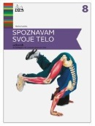 | Prenovljeni učni načrt  M. Svečko: SPOZNAVAM SVOJE TELO, učbenik za biologijo v 8. razredu, založba DZS, EAN: 9789610200802  Prva potrditev: 2011 | Biologija | 16,00
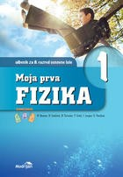 | Prenovljeni učni načrt  B. Beznec et al.: MOJA PRVA FIZIKA 1, učbenik za 8. razred, PRENOVLJENO, založba MODRIJAN, EAN: 9789612416331  Prva potrditev: 2012 | Fizika | 15,90
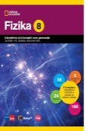 | FIZIKA 8, interaktivni učni komplet nove generacije za fiziko v 8. razredu, založba ROKUS-KLETT, EAN: 9789612716622 | Fizika | 14,90
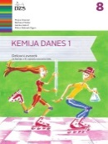 | A.Gabrič, S. A. Glažar, M. Slatinek Žigon: KEMIJA DANES 1, delovni zvezek za 8. razred s kodo za dostop do spletnih vsebin, prenova 2014, založba DZS, EAN: 9789610202837 | Kemija | 14,00
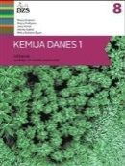 | M. Graunar et al.: KEMIJA DANES 1, učbenik, prenova 2015, založba DZS, EAN: 9789610206453  Prva potrditev: 2015 | Kemija | 17,70
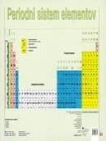 | N. Dekleva, S. Glažar: PERIODNI SISTEM ELEMENTOV, obojestranska zgibanka, založba DZS, EAN: 9788634138771 | Kemija | 2,95
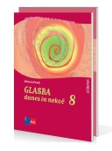 | Prenovljeni učni načrt  A. Pesek: GLASBA DANES IN NEKOČ 8, učbenik+DODATEK za prenovljen UN, založba ROKUS-KLETT, EAN: 9789612712327  Prva potrditev: 2012 | Glasbena umetnost | 17,90
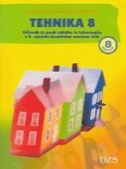 | Prenovljeni učni načrt  B. Aberšek, F. Florjančič, A. Papotnik: TEHNIKA 8, učbenik, založba DZS, EAN: 9788634127485  Prva potrditev: 2011 | Tehnika in tehnologija | 13,10
 | A. Papotnik: PRAKTIČNO GRADIVO TEHNIKA 8, gradiva za 8. razred, založba IZOTECH, EAN: 3830032570083 | Tehnika in tehnologija | 11,00
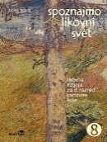 | Prenovljeni učni načrt  B. Tepina: SPOZNAJMO LIKOVNI SVET 8, učbenik, založba MODRIJAN, EAN: 9789612413101  Prva potrditev: 2012 | Likovna umetnost | 14,30
 | Izberite le delovne zvezke za tiste izbirne predmete, za katere se je odločil vaš otrok! | Izbirni predmeti
 | Izberite le učbenike za tiste izbirne predmete, za katere se je odločil vaš otrok! | Izbirni predmeti
 |  | Skupaj: | 263,55

DELOVNI ZV.SKUPAJ: 74,90

8. RAZRED - IZBIRNI PREDMETI
 | naziv | predmet | cena
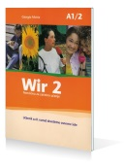 | Giorgio Motta: WIR 2 , učbenik za nemški jezik, slovenska izdaja, založba ROKUS-KLETT, EAN: 9789612714192, (4348)  Prva potrditev: 2011 | Nemščina | 15,60
 | Giorgio Motta: WIR 2, delovni zvezek za nemški jezik, slovenska izdaja, založba ROKUS-KLETT, EAN: 9789612714185, (4331) | Nemščina | 14,00
 |  | Skupaj: | 29,60

9. RAZRED – 32 učencev
 | naziv | predmet | cena
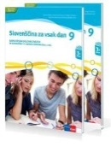 | D. Kapko, N. Cajhen, N. Drusany, M. B. Turk et al: SLOVENŠČINA ZA VSAK DAN 9, samostojni delovni zvezek, 2 dela, POSODOBLJEN, založba ROKUS-KLETT, EAN: 9789612714147, (1238) | Slovenščina | 17,15
 | Prenovljeni učni načrt  M. Honzak et al.: BERILO 9, SKRIVNO ŽIVLJENJE BESED, berilo za 9. razred, založba MKZ, EAN: 9789610125280, (1389)  Prva potrditev: 2012 | Slovenščina | 17,90
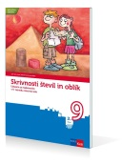 | Prenovljeni učni načrt  M. Robič, J. Berk, J. Draksler: SKRIVNOSTI ŠTEVIL IN OBLIK 9, učbenik, prenova 2013, založba ROKUS-KLETT, EAN: 3831075925403, (2952)  Prva potrditev: 2013 | Matematika | 15,75
 | M. Levy, D. Goodey, N. Goodey: MESSAGES 4, delovni zvezek za angleški jezik, slovenska izdaja, založba ROKUS-KLETT, EAN: 9789612713966, (5666) | Angleščina | 14,90
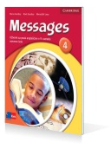 | M. Levy, D. Goodey, N. Goodey: MESSAGES 4, učbenik za angleški jezik, slovenska izdaja, založba ROKUS-KLETT, EAN: 3831075925434, (5673)  Prva potrditev: 2011  ČE SE NISTE ODLOČILI ZA IZPOSOJO UČBENIKA V UČBENIŠKEM SKLADU, GA LAHKO KUPITE | Angleščina | 16,50
 | Prenovljeni učni načrt  J. Senegačnik: GEOGRAFIJA SLOVENIJE, učbenik za 9. razred, založba MODRIJAN, EAN: 9789612416270  Prva potrditev: 2012 | Geografija | 14,30
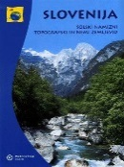 | ŠOLSKI NAMIZNI TOPOGRAFSKI IN NEMI ZEMLJEVID - SLOVENIJA, založba MKZ, EAN: 9788611172996 | Geografija | 6,90
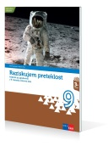 | Prenovljeni učni načrt  J. Razpotnik, D. Snoj: RAZISKUJEM PRETEKLOST 9, učbenik za zgodovino PRENOVA 2013, založba ROKUS-KLETT, EAN: 9789612712990  Prva potrditev: 2013 | Zgodovina | 17,75
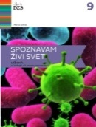 | Prenovljeni učni načrt  M. Svečko, A. Gorjan: SPOZNAVAM ŽIVI SVET, učbenik za biologijo v 9. razredu, založba DZS, EAN: 9789610200796  Prva potrditev: 2012 | Biologija | 16,00
 | Prenovljeni učni načrt  B. Beznec et al.: MOJA PRVA FIZIKA 2, učbenik za 9. razred, PRENOVLJENO, založba MODRIJAN, EAN: 9789612416355  Prva potrditev: 2013 | Fizika | 15,90
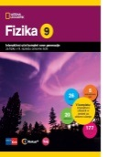 | FIZIKA 9, interaktivni učni komplet nove generacije za fiziko v 9. razredu, založba ROKUS-KLETT, EAN: 9789612716639 | Fizika | 14,90
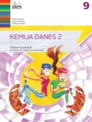 | A.Gabrič, S. A. Glažar, M. Slatinek Žigon: KEMIJA DANES 2, delovni zvezek za 9. razred s kodo za dostop do spletnih vsebin, prenova 2014, založba DZS, EAN: 9789610202820 | Kemija | 14,00
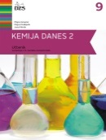 | Prenovljeni učni načrt  NOVO  A. Gabrič, S. A. Glažar, M. Graunar, M. S. Žigon: KEMIJA DANES 2, učbenik za 9. razred, PRENOVA 2016, založba DZS, EAN: 9789610206460  Prva potrditev: v postopku potrjevanja | Kemija | 17,90
 | Prenovljeni učni načrt  I. Vrbančič, M. Prel, J. Veit: GLASBA 9, učbenik, prenova, založba MKZ, EAN: 9789610125211  Prva potrditev: 2012 | Glasbena umetnost | 17,40
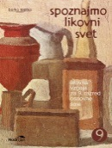 | Prenovljeni učni načrt  B. Tepina: SPOZNAJMO LIKOVNI SVET 9, učbenik, založba MODRIJAN, EAN: 9789612410773  Prva potrditev: 2012 | Likovna umetnost | 14,30
 | Izberite le delovne zvezke za tiste izbirne predmete, za katere se je odločil vaš otrok! | Izbirni predmeti
 | Izberite le učbenike za tiste izbirne predmete, za katere se je odločil vaš otrok! | Izbirni predmeti
 |  | Skupaj: | 231,55

DELOVNI ZV.SKUPAJ: 67,85

9. RAZRED - IZBIRNI PREDMETI
 | naziv | predmet | cena
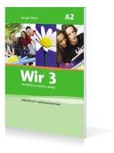 | Giorgio Motta: WIR 3, učbenik za nemški jezik, slovenska izdaja, založba ROKUS-KLETT, EAN: 9789612094317  Prva potrditev: 2011 | Nemščina | 15,60
 |  | Skupaj: | 15,60

